Схема расположения места (площадки) накопления твердых коммунальных отходов в черте населенного пункта д. Еремеево.
Площадка ТКО №1 (координаты 60.4447455. 46.675145)
Местоположение: д. Еремеево д. 2
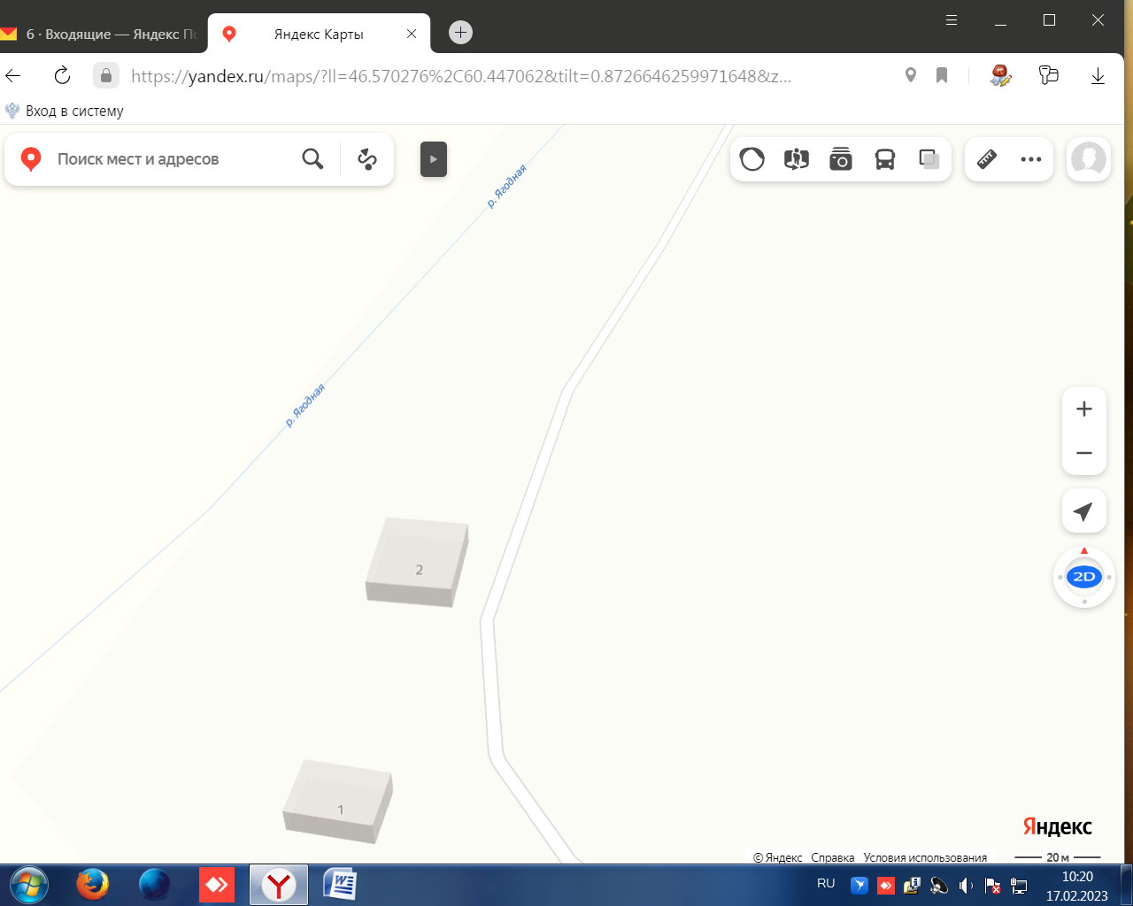
Условные обозначения
- контейнерная площадка
- контейнер тко - 1.1м³
-
1

